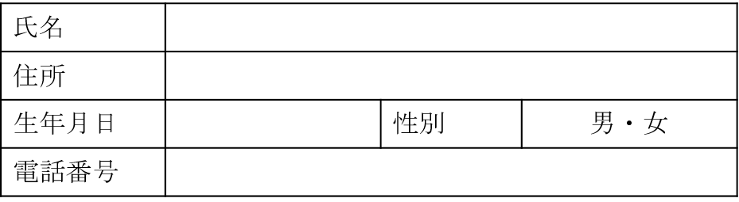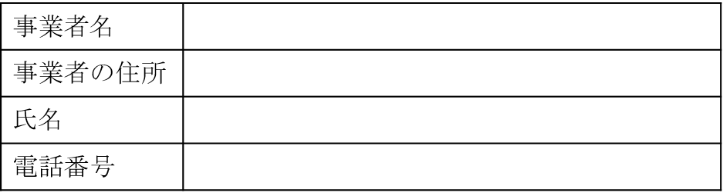

個人番号カード顔写真証明書

犬山市長　様

申請者本人の

顔写真貼付欄

私は、上記個人番号カード交付申請者が、貼付した写真の者と同一人物であることを証明します。

（申請者本人）

（指定居宅介護支援事業者の長記載）

令和　年　月　日

別紙様式第１－２

（介護支援専門員記載）